16211 | Повышенный уровень  Идентификационный номер теста  Записывается в окно программы при вводе результатов тестирования

Тема: Графические зависимости, отражающие реальные процессы

Вариант 11

1 | 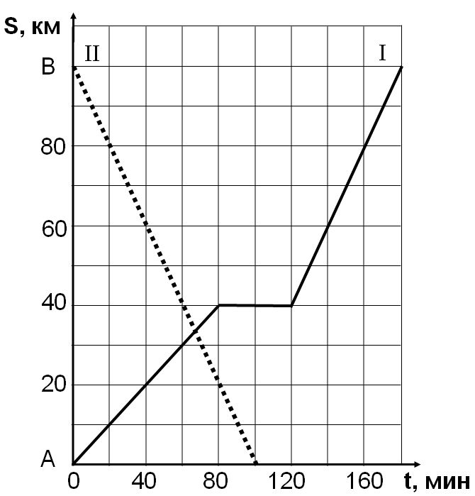  На рисунке изображен график движения двух автомобилей: первого — из пункта А в пункт В, второго — из пункта В в пункт А. (По горизонтальной оси откладывается время, прошедшее с момента начала движения — в минутах, а по вертикальной — расстояние, пройденное за это время — в км.) С какой скоростью (в км/ч) ехал первый автомобиль после остановки?  Ответ:
2 | В магазин поступили в продажу две новые модели пылесосов — модель А и модель В. На графиках показано, как эти модели продавались в течение года. (По горизонтальной оси откладывается время, прошедшее с начала продаж — в месяцах, а по вертикальной — число пылесосов, проданных за это время — в тыс. шт.)  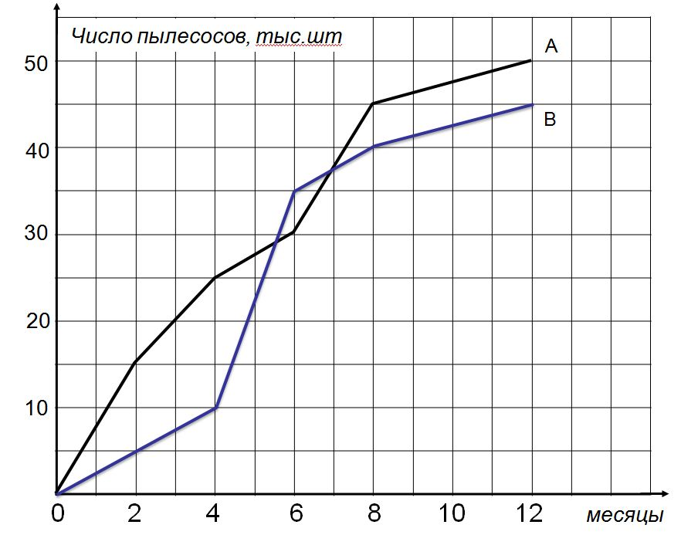  Сколько всего пылесосов (тыс.шт.) модели А было продано за последний месяц?  Ответ:
3 | На рисунке изображен график изменения температуры в течение суток. По горизонтали отложено время (час), по вертикали – температура в градусах.  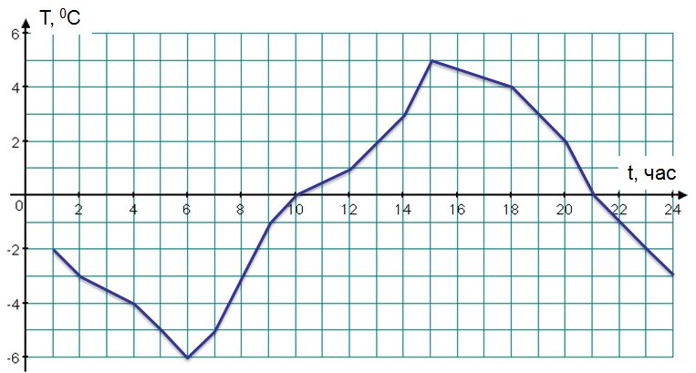  Рассчитайте среднюю температуру (⁰ С) в первую половину суток. Ответ округлите до десятых.  Ответ:
4 | 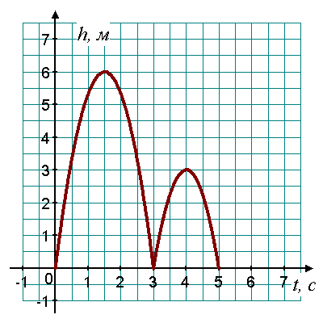  Мяч отскакивает от земли несколько раз после того как упал на нее с большой высоты. График, изображенный на рисунке, показывает, как менялась за время полета после двух отскоков высота мяча над землей. Используя график, выясните, сколько метров пролетел мяч за первые 5 с.  Ответ:
5 | Крот рыл ход под землёй. График на рисунке показывает, как менялась со временем глубина, на которой находился крот.  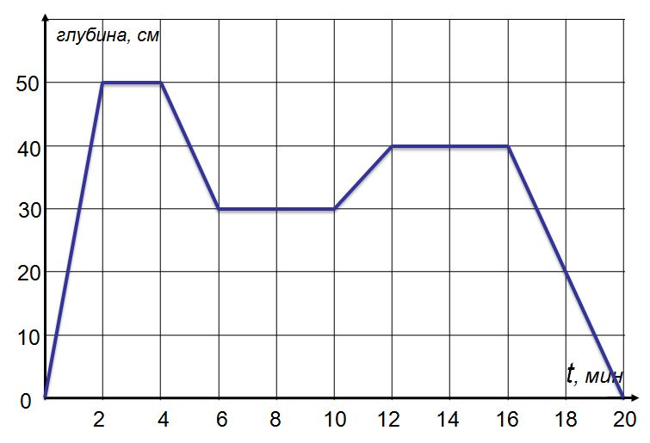  Используя график, ответьте на вопрос: во сколько раз скорость, с которой крот зарывался вглубь первый раз, больше скорости, с которой он зарывался во второй раз?  Ответ:

Выполнил (а)__________________________ Класс: _____________

Дата: ____ _________201__г.

